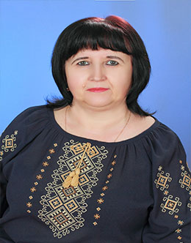

Орловська Марія Євгенівна
Стаж роботи – 43 роки
Кваліфікаційна категорія "спеціаліст вищої категорії", педагогічне звання
"учитель-методист"
Навчатиме за освітньою програмою Нової української школи
Педагогічне кредо:
"Щоб бути чудовим учителем, потрібно любити те, що викладаєш,
і любити тих, кого вчиш".

Войтович Лілія Василівна
Стаж роботи – 29 років
Кваліфікаційна категорія "спеціаліст вищої категорії", педагогічне звання
"старший учитель"
Навчатиме за освітньою програмою Нової української школи
Педагогічне кредо:
"Пізнавати нове, вірити в дитину й радіти життю".

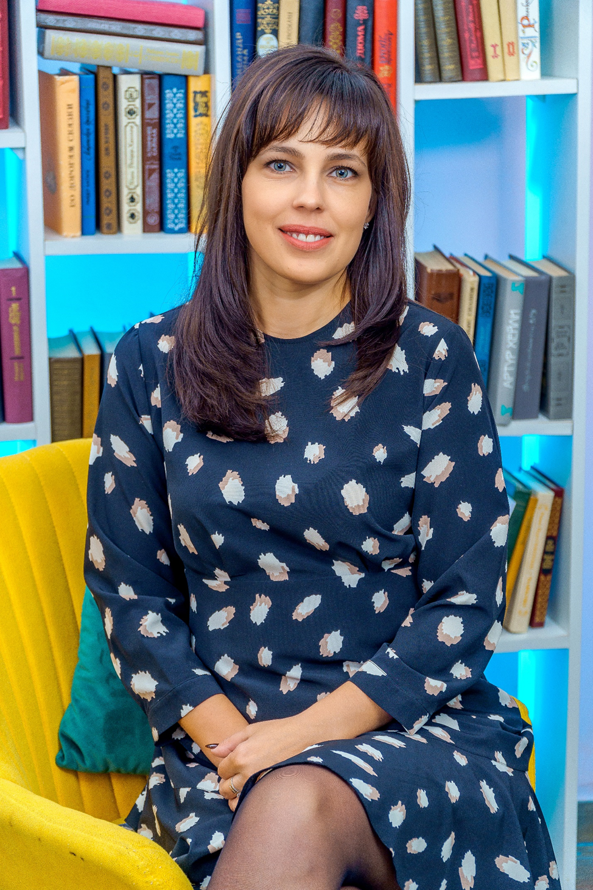

Тягун Наталя Леонтіївна
Стаж роботи – 18 років
Кваліфікаційна категорія "спеціаліст вищої категорії"
Навчатиме за освітньою програмою науково-педагогічного проєкту
"Інтелект України"
Педагогічне кредо:
"Працювати так, щоб навчання приносило учням радість, успіх і задоволення".

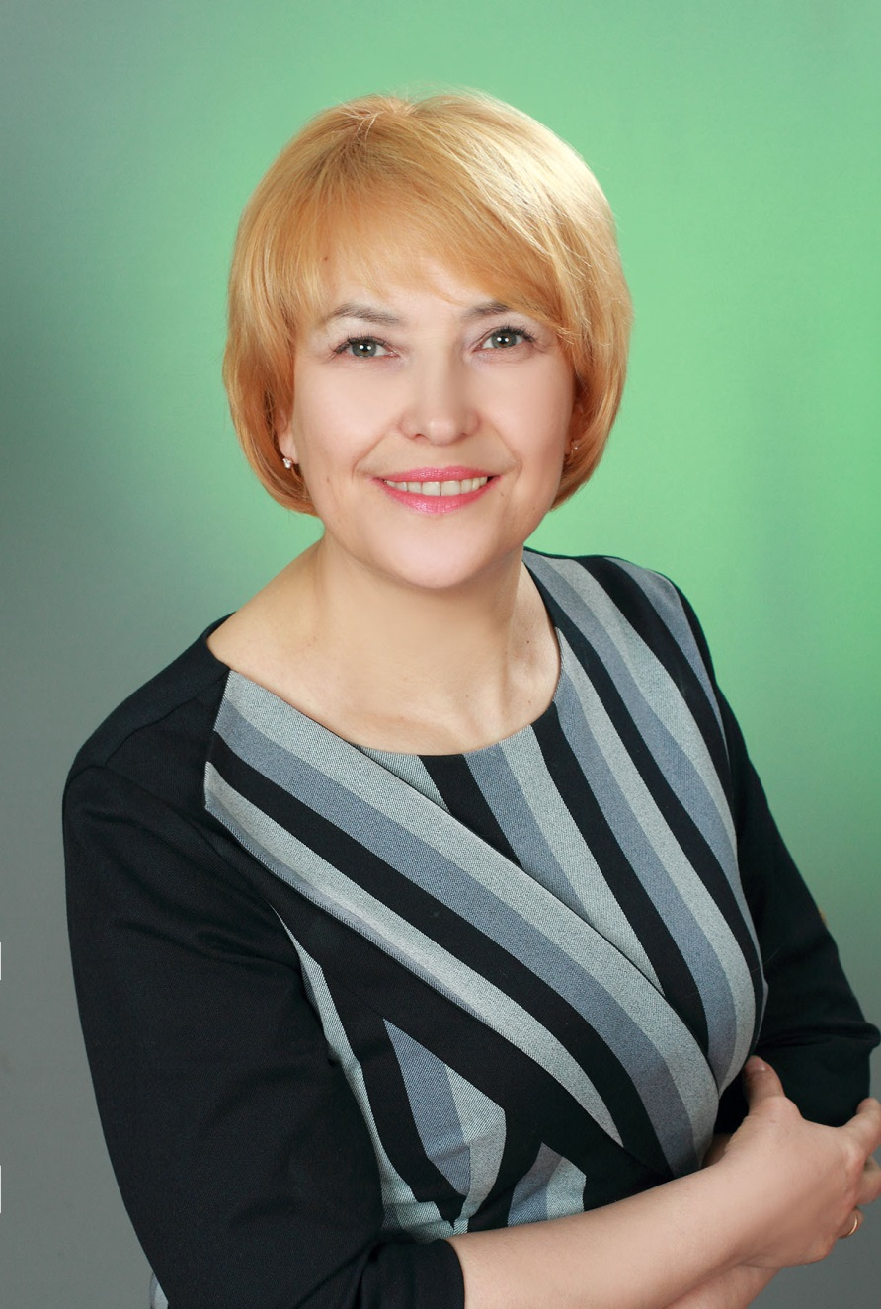

Рева Лариса Федорівна
Стаж роботи – 34 роки
Кваліфікаційна категорія "спеціаліст вищої категорії", педагогічне звання
"учитель-методист»
Навчатиме за освітньою програмою Нової української школи
Педагогічне кредо:
"Крізь терни до зірок!".

Зінченко Людмила Михайлівна
Стаж роботи – 32 роки
Кваліфікаційна категорія "спеціаліст вищої категорії", педагогічне звання
"учитель-методист"
Навчатиме за освітньою програмою Нової української школи
Педагогічне кредо: "Той, хто навчає, повинен завжди продовжувати вчитися
сам".

Олійник Лариса Федорівна
Стаж роботи – 24 роки
Кваліфікаційна категорія "спеціаліст першої категорії"
Навчатиме за освітньою програмою "Світ чекає крилатих"
Педагогічне кредо:
"Треба бачити себе в дітях, щоб допомогти їм стати дорослими; треба приймати їх як повторення свого дитинства, щоб удосконалюватися самому; треба, нарешті, жити життям дітей, щоб бути гуманним педагогом".
(Ш. Амонашвілі )

Попович Марія Володимирівна
Стаж роботи – 7 років
Кваліфікаційна категорія "спеціаліст"
Навчатиме за освітньою програмою Нової української школи
Педагогічне кредо:
"Кожен учень – це особистість, і в неї треба вкладати знання, уміння й
частку своєї душі".

